LA MEMBRANA PLASMÁTICA - EJERCICIOS
- La imagen muestra el modelo de mosaico fluido que representa la estructura de la membrana plasmática.
Agregando flechas, llaves o pintando, identifiquen los siguientes componentes:
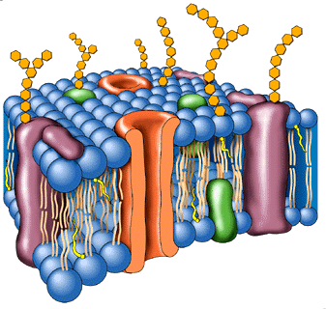
Bicapa lipídica
Fosfolípido
Cabeza hidrofílica
Colas hidrofóbicas
Colesterol
Proteína periférica
Proteína canal
Glucolípido
Glucoproteína

- Teniendo en cuenta los mecanismos de transporte de materiales a través de la membrana plasmática, analicen cuáles de estas afirmaciones son verdaderas y cuáles falsas. Justifiquen las falsas.

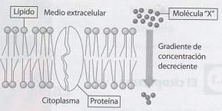
En relación a la situación de la figura:
- Si la molécula “x” fuera liposoluble podría salir de esta célula
por difusión simple.

- La salida de la molécula “x” requiere de gasto energético.

c. La difusión facilitada de la molécula “x” ocurre cuando
atraviesa la membrana con ayuda de una proteína, que la
lleva en contra de su gradiente de concentración.

d. Para esta molécula “x”, el transporte activo ocurre desde el
medio extracelular al citoplasma

